Государственное бюджетное профессиональное образовательное учреждение
«Кузнецкий многопрофильный колледж»

Проектно-исследовательская работа

Тормозной путь.

Выполнил: студент группы 14Ф
Казаков А.
Руководитель работы: преподаватель физики
Мустакаева Г.Р.

Кузнецк,2020

Содержание
- Введение................................................................................................................................3
- Теоретическая часть..............................................................................................................5
  - Сила трения....................................................................................................................5
  - Тормозной путь автомобиля.........................................................................................6
  - Сцепление – основа безопасного вождения..............................................................7
- Практическая часть...............................................................................................................8
  - Исследование наличия транспортных средств среди преподавателей и студентов колледжа.........................................................................................................................8
  - Результаты практического исследования...................................................................9
  - Вывод.............................................................................................................................10
- Заключение...........................................................................................................................11
- Список литературы..............................................................................................................12
- Приложения..........................................................................................................................13

ВВЕДЕНИЕ.

Обоснование выбора темы проекта.Проблема.
Я студент колледжа. Как и многие мои сверстники увлекаюсь автомобилями.Жду того момента,когда получу водительское удостоверение и смогу приехать на учебу на автомобиле.Изучая тему «Трение» на уроке по физике,затронули понятие «Тормозной путь и факторы ,которые на него влияют». Меня заинтересовали вопросы:нужно ли нам учитывать тормозной путь когда мы пользуемся транспортом или переходим дорогу перед транспорт,почему нельзя переходить проезжую часть дороги перед близко идущим транспортом, какое расстояние до движущегося транспортного средства они считают безопасным, что ведёт к роковым ошибкам на дороге, приводящих к увеличению ДТП и травматизму?
Актуальность и значимость проекта. В нашей стране, в нашем городе с каждым годом происходит увеличение транспортных,в том числе и среди студентов нашего колледжа. С увеличение автотранспорта происходит увеличение количества аварий.Как правило,водители-новички часто попадают в аварию.Так и множество пешеходов игнорируют правила дорожного движени,переходя дорогу в неположенном месте.Это связано с многими факторами,в частности с незнанием физических законов и факторов влияющих на тормозной путь.
Цель проекта: исследование влияния физических факторов , влияющих на длину тормозного пути.
В соответствии с поставленной целью в работе определены основные задачи:
- Провести теоретический анализ литературы по природе сил трения,тормозного пути,безопасного движения.
- Выполнить экспериментов, подтверждающих зависимость тормозного пути от скорости и от дорожного покрытия.
- Провести анкетирование и опрос о наличие транспортных средств,о знаниях правил дорожного движения,о факторах,приводящих к несчастным случаям среди преподавателей и студентов колледжа.
- Проанализировать результатов изучения и исследования.
Гипотеза. Тормозной путь зависит от скорости и от коэффициента сцепления шин с дорогой.
Практическая значимость состоит в применении зависимости тормозного пути от скорости и от коэффициента сцепления шин с дорогой.
Методы исследования: Изучение литературы и других источников информации,наблюдение,эксперимент,опрос(анкетирование).
Предмет: безопасность на дороге.
Объект исследования: тормозной путь, как физический фактор безопасного поведения на дрогах.

2.Теоретическая часть.
2.1. Сила трения.
Трение это неотъемлемая часть нашей жизни,без него мы не смогли бы существовать.В некоторых случаях трение может быть полезным и вредным. Что такое сила трения? Классическое определение звучит так: сила трения – это сила, появляющаяся при соприкосновении двух тел во время движения и препятствующая этому самому движению. Иными словами, чем больше сила трения между телами, тем труднее их двигать относительно друг друга. Что же касается самой физической природы трения, то оно появляется как результат взаимодействия между атомами и молекулами тел, соприкасающихся между собой.
В зависимости от характера движения тел различают такие виды сил трения как:
- Покоя. Сила трения покоя возникает при соприкосновении двух тел, которые, однако, не движутся относительно друг друга, и имеет нулевое значение.
- Скольжения. Сила трения скольжения – наиболее классическая иллюстрация действия трения, возникает при скольжении тел относительно друг друга. На ее величину влияет масса тела (чем она больше, тем больше сила трения), характер поверхности (разумеется, при скольжении по льду сила трения будет в разы меньше чем при скольжении по земле).
- Качения. Сила трения качения появляется, когда одно тело катится по поверхности другого, например, при езде на велосипеде или автомобиле. При качении сила трения гораздо меньше, чем при скольжении. Это опытным, эмпирическим путем установили еще те далекие наши предки, которые изобрели колесо – величайшее изобретение в истории науки и техники.
Сила трения скольжения определяется формулой:
F_{тр}= μN= μF_{давл.} (1)
μ — коэффициент трения, N — сила реакции опоры, F_{давл}. — сила нормального давления
Что же касается самого трения то и оно бывает нескольких видов:
- Сухое – проявляется при соприкосновении твердых поверхностей.
- Вязкое, также подобное трение называют жидкостным, появляется при соприкосновении твердого тела c жидкостью либо газом. Например, на корабль, плывущий по воде, как и на поверхность воды, действует вязкое (жидкостное) трение. Сила вязкого трения обычно гораздо меньше силы сухого трения.
- Смешанное, возникает, когда между поверхностями, которые соприкасаются, есть слой смазки
2.2 Тормозной путь автомобиля.
Сила трения это сила,возникающая при движении одного тела по поверхности другого и направлена в сторону,противоположную данному движению. Если на тело не действуют другие тела,то тело останавливается.Если тело(автомобиль) движется с большой скоростью,то после торможения оно не может остановиться и продолжает двигаться по инерции и проходит некоторый путь до остановки. Наименьшее расстояние до остановки от момента торможения называется дистанцией безопасности.Даже, если за рулем машины сидит профессиональный водитель, на дороге всегда может возникнуть ситуация, когда необходимо максимально быстро остановить транспортное средство:
- внезапное появление на дороге человека или животного;
- неисправность транспортного средства;
- нарушение другим водителем правил дорожного движения, что приводит к созданию аварийной ситуации;
- непредвиденные обстоятельства: неровность дорожного покрытия, препятствие (упавшее дерево, камень) и т.п.
Автомобиль нельзя мгоновенно остановить.Для остановки автомобиля водитель использует педаль тормоза, приводя в работу его тормозную систему. С того момента,как начнут действовать тормоза,он пройдет до полной остановки некоторое расстояние- тормозной путь(приложение 1).
Тормозной путь - это путь, пройденный автомобилем от начала торможения до полной остановки.
По второму закону Ньютона: F_{тр}=ma a=$\frac{Fтр}{m}$ , где а-ускорение автомобиля;
по закону Амонтона — Кулона F_{тр}= μN= μmg (2)
Ускорение: а= $\frac{V-V_{0}}{t}$,
Путь: S=$\frac{V^{2}-V_{0}^{2}}{2}=\frac{V_{0}^{2}}{2μg}$ ,
S=$\frac{V_{0}^{2}}{2μg}$ (3)
где: S — тормозной путь; Vо - скорость движения автомобиля в момент начала торможения ; μ — коэффициент трения шины о дорогу; g — ускорение свободного падения(приложение 2).
Из приведенной формулы видно, что пройденный до остановки путь пропорционален квадрату начальной скорости. Если увеличить скорость вдвое, то потребуется вчетверо больший путь для остановки. Это следует иметь в виду водителям транспортных средств. Об этом полезно помнить и прохожим, пересекающим оживленную улицу. Из формулы видно, что тормозной путь зависит и от коэффициента сцепления шин с дорогой. Однако значение последнего может измениться в зависимости от вида и состояния дорожного покрытия, типа шин автомобиля и давления воздуха в них.
2.3 Сцепление – основа безопасного вождения.
Сила трения покоя – она же сила сцепления.
Сила сцепления определяется по формуле: F_{тр}= μN= μmg (2)
Под действием силы тяжести автомобиля шина деформируется, образуя так называемое пятно контакта. Пятно контакта шины с дорогой – точка взаимодействия покрышки с поверхностью. Авторезина под тяжестью машины несколько деформируется. Вся площадь шины, контактирующая с асфальтом и будет точкой взаимодействия.Пятно контакта – это след колеса на дороге, его опорная поверхность(приложение 3). Среди автолюбителей принято считать, что чем шире шина, тем больше площадь пятна контакта шины с дорогой и тем лучше сцепление с дорогой, тем короче тормозной путь, тем лучше управляемость машины. Это не так.
Давление шины на асфальт равно весу шины, деленному на площадь контакта:
P =$\frac{N}{S}$ = $\frac{mg}{S}$ , где P- давление шины на дорогу, N = mg -вес шины.
Тогда отсюда можно выразить вес через давление:
N = PS
Теперь, если подставить эту формулу в закон Амонтона- Кулона, получим:
F = µPS =$µ\frac{mg}{S}$S (4)
Сцепление шины с дорогой — сила трения покоя, и она не зависит от ширины шины и площади пятна контакта, а зависит от материала шин. Чем выше сцепление шины с доргой,тем безопаснее езда (приложение 4).

3.Практическая часть.
3.1. Исследование наличия транспортных средств среди преподавателей и студентов колледжа.
Анкетирование проводилось в одном из учебных корпусов колледжа.В качестве респондентов выступали преподаватели и студенты. На вопросы анкеты ответили 400 опрошенных. В анкете были представлены следующие вопросы:
- Наличие транспортного средства.(да/нет)
- Автомобиль это средство передвижения?(да/нет)
- Автомобиль это роскошь?(да/нет)
- Автомобиль это средство повышенной опасности?(да/нет)
- Нужно ли перебегать дорогу перед близко движущимся транспортом?Почему?(да,успею/нет,не успею)
- Случалось ли вам на большой скорости экстренно тормозить?(да/нет)
- Вам удавалось быстро остановиться?(да/нет)
- Вы знаете что такое тормозной путь?(да/нет/определение)
- От чего зависит тормозной путь?(от скорости/от коэффициента сцепления/от дорожного покрытия/от ширины шин)
В результате анкетирования были получены следующие данные
Таблица 1
Количество участников опроса | 400
Наличие транспортного средства | 247/153
Автомобиль – это средство передвижения? | 247
Автомобиль – это роскошь? | 40
Автомобиль – это средство повышенной опасности? | 50
Нужно ли перебегать дорогу перед близко движущимся транспортом?Почему? | 50/350
Случалось ли вам на большой скорости экстренно тормозить? | 150/97
Вам удавалось быстро остановиться? | 150
Что такое тормозной путь? | 240/160
От чего зависит тормозной путь? | 210/190

Вывод.Не все респонденты знакомы с понятиями как тормозной путь и от чего он зависит.

3.2. Теоретический расчет тормозного пути по разным условиям, в зависимости от типа дорожного покрытия.
Расчет производился по формуле S=$\frac{V_{0}^{2}}{254Ф_{с}}$к_{э,}
где к_{э}-тормозной коэффициент, Ф_{с}-коэффициент сцепления.

Значения коэффициента сцепления шин с дорогой для различных дорожных условий (ГОСТ 50597-2017)
Таблица 2
Тип покрытия | Состояние покрытия
 | сухое | мокрое
Асфальтобетон и цементобетон | 0,7...0,8 | 0,35...0,45
Гравийное покрытие | 0,6...0,7 | 0,3...0,4
Грунтовая дорога | 0,5...0,6 | 0,2...0,4
Дорога, покрытая укатанным снегом | 0,2...0,3
Обледенелая дорога, лед | 0,1...0,2
Таблица 3
Скорость к началу торможения в км/час | Тормозной путь в м
 | сухой асфальт | мокрый асфальт | снежная дорога | обледенелая дорога
20 | 2,25 | 4,5 | 7,9 | 15,7
30 | 5,06 | 10 | 17,7 | 35,4
40 | 9 | 18 | 31 | 62
50 | 14,1 | 28,2 | 49,2 | 98
60 | 20,24 | 40,5 | 70,8 | 141,4
100 | 56.24 | 112,4 | 196,8 | 393

3.3.Результаты практического исследования.
Таблица 3
Скорость к началу торможения в км/час | Тормозной путь в м
 | сухой асфальт | мокрый асфальт | снежная дорога | обледенелая дорога
20 | 3,15 | 4,9 | 8,2 | 17,4
30 | 6,1 | 11,3 | 17,7 | 36,5
40 | 10,6 | 19,3 | 32 | 63,6
50 | 15,1 | 30,2 | 50,6 | 98,7
60 | 24,2 | 50,7 | 88,2 | 151,4
100 | 57,8 | 113,4 | 200,3 | 395,3

Вывод. По результатам теоретических расчетов и практического исследования пришли к выводу,что наиболее безопасным покрытием для движения транспорта является сухой асфальт,а наименее безопасным является лед и чем больше скорость и меньше коэффициент сцепления, тем длиннее тормозной путь.Наша гипотеза потвердилась: тормозной путь зависит от скорости и от коэффициента сцепления шин с дорогой(приложение 5 ).
Результаты практического исследования несколько отличаются от теоретических расчетов.Это говорит о том,что кроме типа и состояния дороги, на длину пути торможения влияют наклон дороги, тип и степень износа протектора шин.

ЗАКЛЮЧЕНИЕ.

Движущийся автомобиль на большой скорости не сможет мгновенно останавиться. Прежде чем остановиться, он пройдет некоторое расстояние.

Скорость.Это ключевой фактор. При этом имеется в виду не только скорость езды машины, но и скорость реакции водителя. Считается, что реакция у всех примерно одинаковая, но это не совсем так. Играет роль опыт вождения, состояние здоровья человека, употребление им медикаментов и т.д. Также, многие «лихачи» пренебрегают законом и отвлекаются на смартфоны за рулем, что, в итоге, может привести к катастрофическим последствиям.
Помните еще один важный момент. Если скорость автомобиля увеличивается в два раза, длина его тормозного пути растет в 4 раза! Здесь пропорция 1:1 не работает.

Дорожные обстоятельства.Несомненно, на длину тормозной линии влияет состояние дорожного покрытия. На обледенелой или мокрой трассе она может вырасти в разы. Но это далеко не все факторы. Следует также опасаться опавших листьев, на которых шины прекрасно скользят, трещин на покрытии, ям и так далее.

Шины.Качество и состояние резины сильно влияют на длину тормозной линии. Зачастую, более дорогие шины обеспечивают лучшее сцепление авто с дорожным покрытием. Обратите внимание, если глубина протектора стерлась больше допустимого значения, то резина утрачивает способность отводить достаточное количество воды при движении по мокрой дороге. В итоге, вы можете столкнуться с такой неприятной штукой, как аквапланирование — когда машина теряет сцепление с дорогой и становится полностью неуправляемой.
Многих аварий можно было бы избежать, если бы водители следовали золотому правилу - держи дистанцию. В работе мы выяснили, какую дистанцию нужно соблюдать для собственной безопасности и как определить нужную дистанцию
Теперь мы точно знаем, от чего зависит тормозной путь: от скорости и коэффициента сцепления шин с дорогой.
Соблюдайте правила дорожного движения.Не переходите дорогу в неположенном месте.Не перебегайте дорогу перед близко идущим транспортом.Чтобы изменить скорость нужно время.(приложение 6).

СПИСОК ЛИТЕРАТУРЫ.
- Элементарный учебник физики: Учебное пособие. В 3-хт. /Под ред.Г.С.Ландсберга. Т.1 Механика. Молекулярная физика.М.:Наука, 1985, 218 с.
- Иванов А.С., Проказа А.Т. Мир механики и техники: Кн. для учащихся. – М.: Просвещение, 1993.
- Бытько Н.Д. Физика, ч.1 и 2. Механика. Молекулярная физика и теплота.М.: Высшая школа, 1972, 336 с.
- В.А.Касьянов. Физика 10 класс.- М.: Дрофа, 2003, 412 с.
- http://www.zp-avto.ru/articles/a137/
- http://www.zp-avto.ru/articles/a137/
- http://carlines.ru/modules/Articles/article.php?storyid=21
- https://zen.yandex.ru/media/avtotachki/tormoznoi-put-avtomobilia-vse-chto-nujno-znat-5e53ffa9c6e52572332e8625
- https://tires1.ru/pyatno-kontakta/

Приложение 1

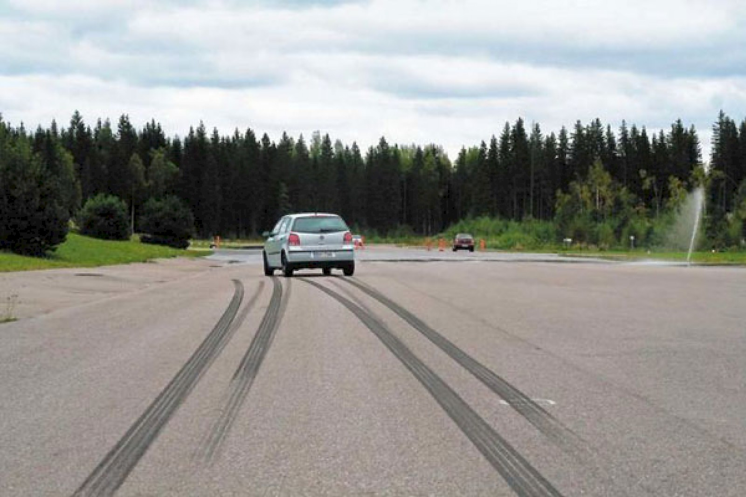

Приложение 2

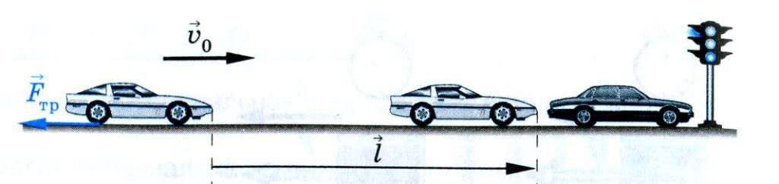

Приложение 3
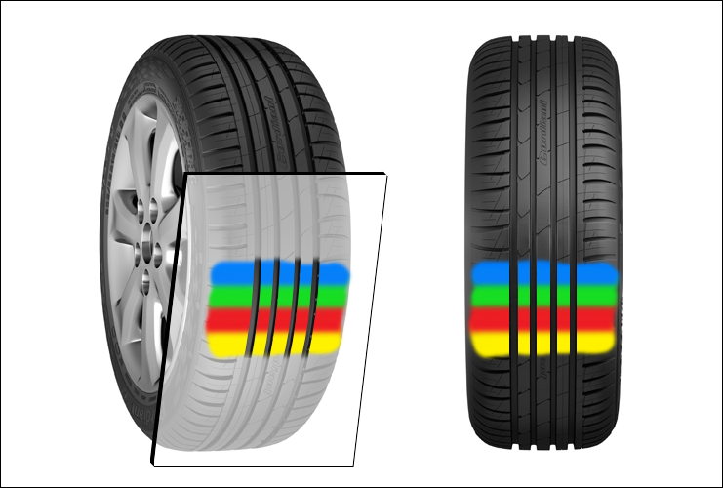

Приложение 4
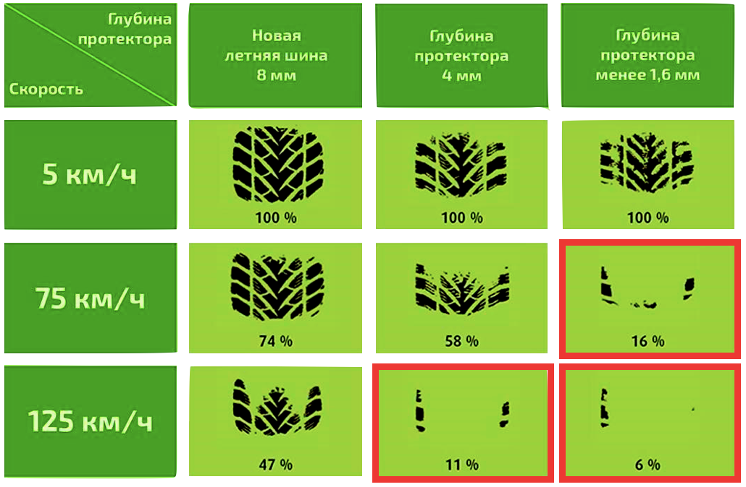
Приложение 5
Скорость при торможении 60 км/ч
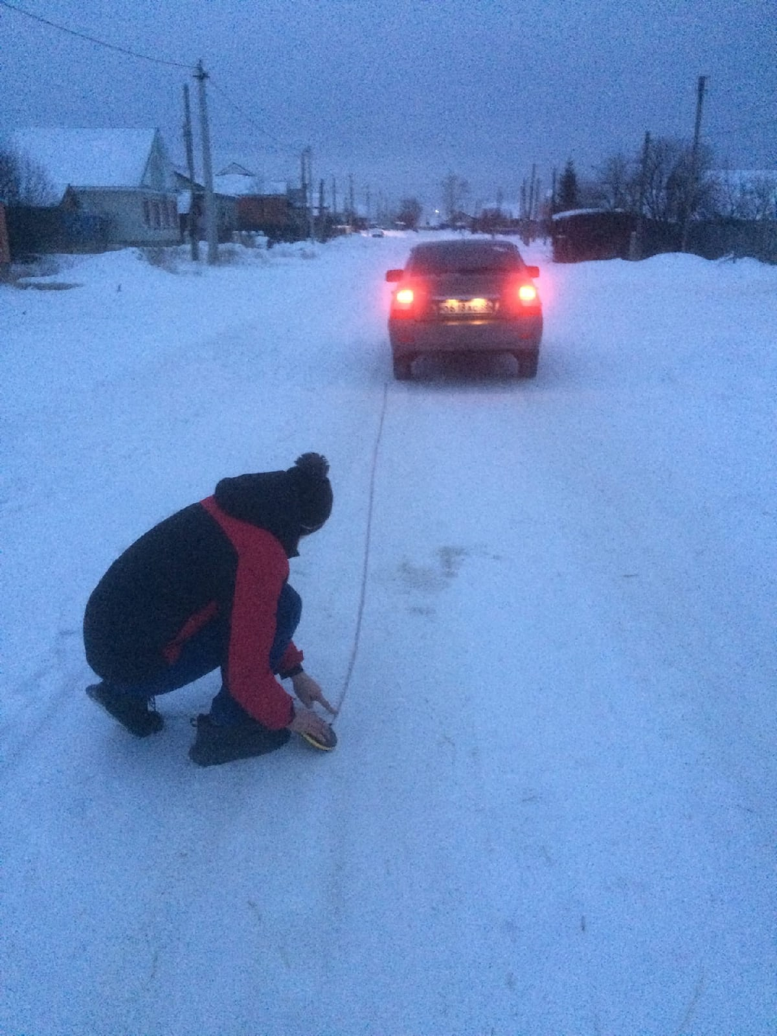

Скорость при торможении 40 км/ч
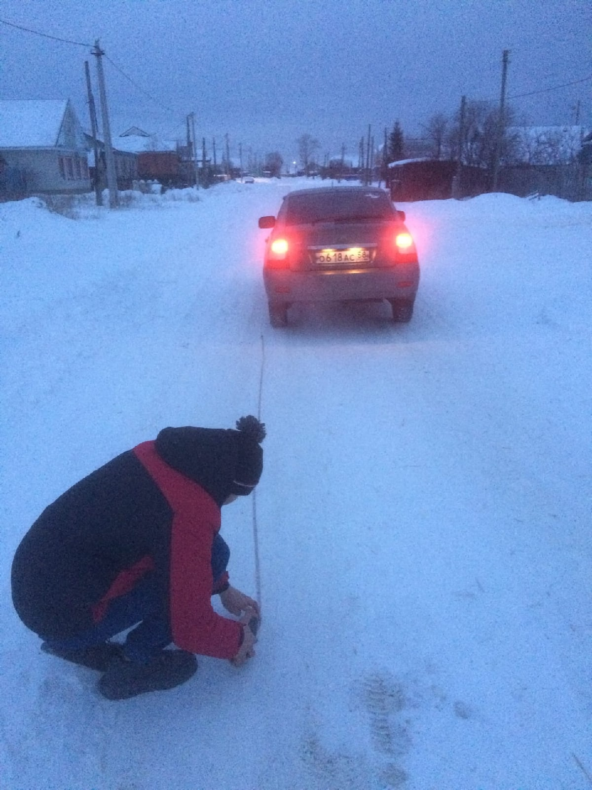

Скорость при торможении 20 км/ч
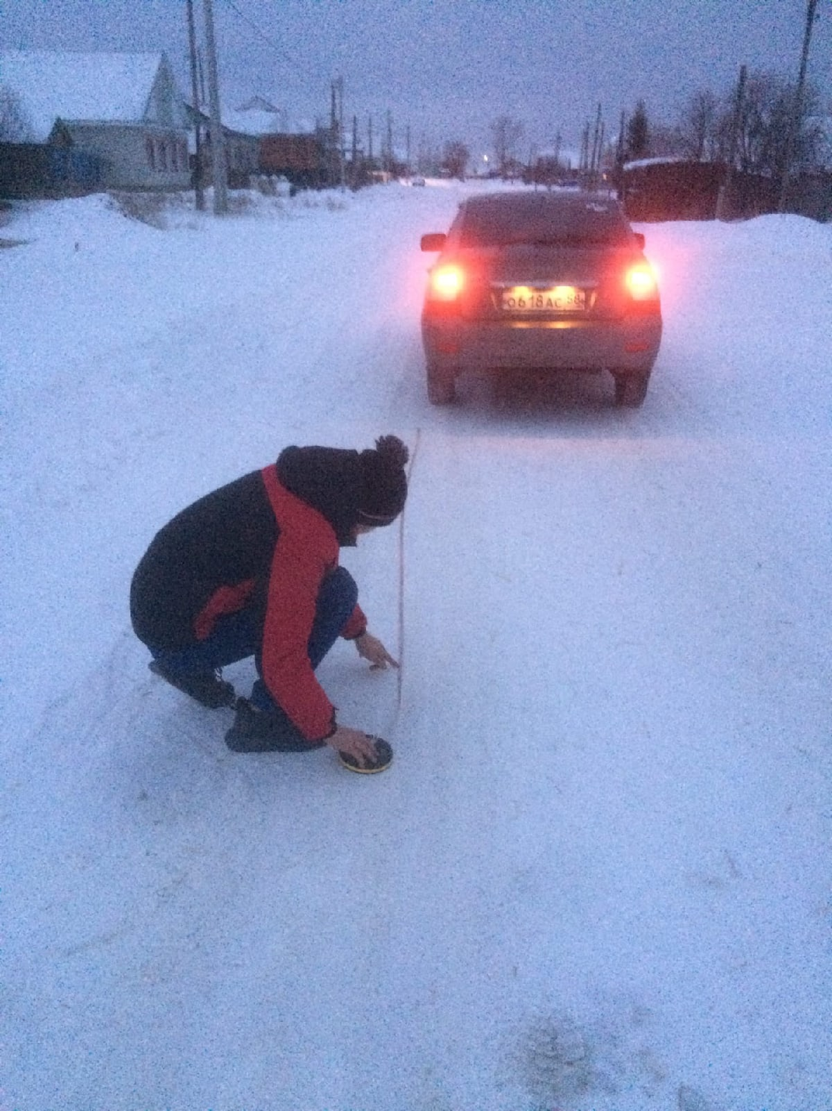

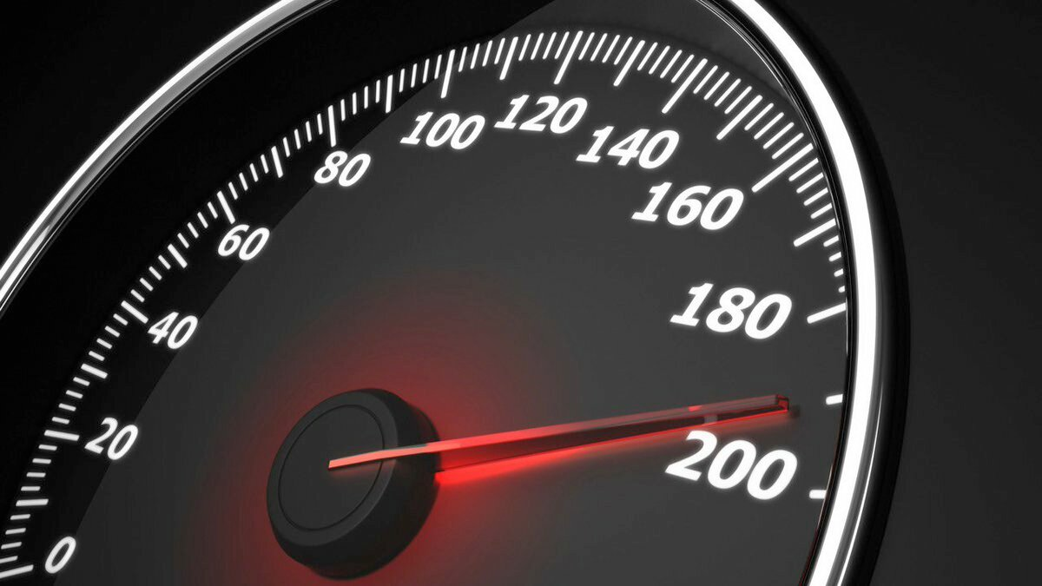
Приложение 6
